Моряки Украины – между количеством и качеством. Форум ЕТС-2014 о стандартах современного моряка
May 3rd, 2014
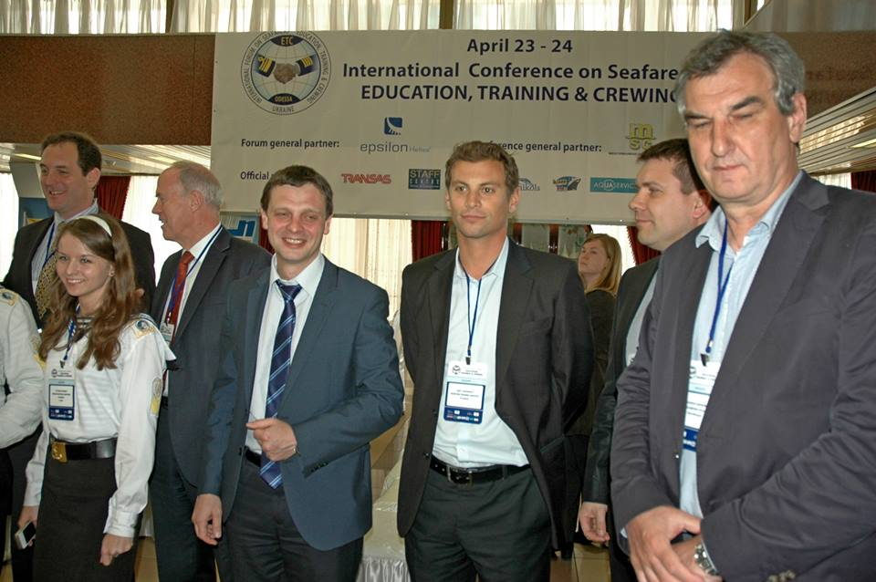
– Требования к отправке моряка «под флаг» сегодня – как к дипломату, а стандарты подготовки в мире уступают только космонавтам, – шутил знакомый штурман на выходе из морвокзала в Одессе, где 23-24 апреля пестрела морская форма и символика мировых брендов судоходства
Открывая форум, Сергей Гриневецкий, член наблюдательного совета ОНМА, народный депутат, выразил уверенность в том, что:
– Выставка/конференция даст новый толчок в привлечении инноваций и инвестиций в регион.

Генеральный секретарь ассоциации «InterManager» капитан Куба Шемански, выступая, отметил, что на форум он приехал с надеждой узнать больше об украинских моряках и украинском морском рынке. По его убеждению, будущие украинские моряки – сегодня – курсанты – являются будущим морской индустрии.
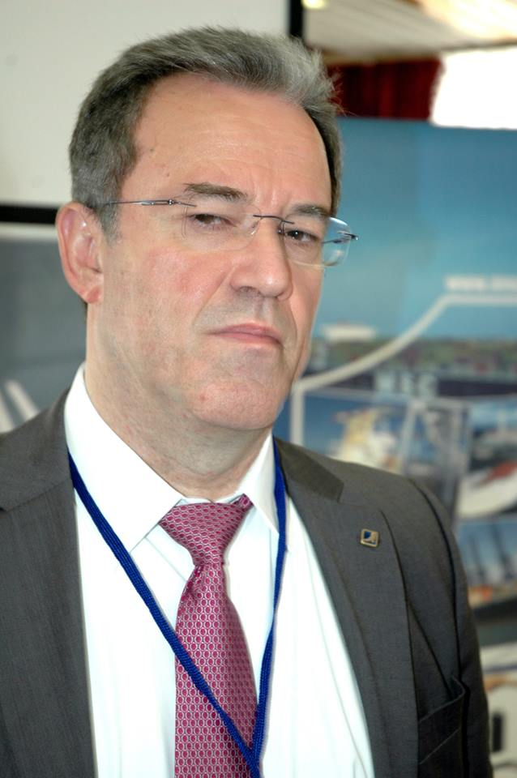
От имени компании «Epsilon Hellas», генерального партнера форума, выступил г-н Грегори Галанакис.
– Мы нанимаем украинских моряков с 1994-го года, – сказал он. – Высоко ценим их профессионализм и подготовку.
– Наш успех зависит от опыта и знаний офицеров и экипажей, – добавил г-н Галанакис, – и мы надеемся, что украинцы внесут достаточный вклад в этом направлении. Мы верим, что будущее принадлежит Украине.
В свою очередь г-н Саймон Пресли, представитель компании «V.Ships», официального партнера форума, отметил, что 25 лет назад их компания впервые взяла на работу специалистов из ОНМА. По его словам, в прошлом году численность украинских моряков, трудоустроенных компанией, составила без малого семь тысяч, в том числе 500 курсантов академии.
– Для нас Украина – стратегический ресурс обеспечения кадрами, – добавил он.
Острые углы за Круглыми столами
Под конец конференции все участники уселись за четыре стола по углам. Обсуждались практические вопросы морского образования, имплементации Конвенции о труде в морском судоходстве, юридические аспекты помощи морякам и их семьям, подготовки и оценки знаний моряков, а также их условия работы и жизни.
Оказывается, сегодня работодатель ищет моряка общительного. Самое главное, считают эксперты, на борту судна должно повыситься общение. Английский язык – основной морской язык.
Палубные офицеры и лица командного состава приходят с высоким уровнем знаний, отмечают специалисты. Но разговорный язык рядового состава, констатируют, намного хуже, чем у остальных членов команды. Поэтому, прежде чем набирать экипаж, в первую очередь, нужно проверять их уровень знания языка, говорят специалисты.
Кроме того, внедрение новых технологий должно обязать моряка не останавливаться на определенном уровне знаний, а постоянно его совершенствовать.
Моряки обязаны, прежде чем выйти в море, пройти обязательную сертификацию. Это позволяет избежать много проблем, возникающих уже в море, на борту.
Кроме того, считают эксперты, нужно изменить тесты, по которым тестируется моряк в крюинговой компании. «Марлин тест», считают они, сегодня уже не может быть абсолютным эталоном в определении уровня подготовки моряка. Утверждают: «Ответы на этот тест можно легко найти в сети Интернет».
Еще один нюанс: инструкции к некоторым тренажерам могут быть некорректно переведены. Например, как отметил один из модераторов – Хенрик Йенсен, представитель компании «Danica Maritime», тренажер, произведенный в Китае, перевели на несколько языков. При этом информация либо некорректно переведена, либо вообще упущена, из-за чего на судне могут возникнуть серьезные ошибки. Чтобы избежать этого, эксперты предложили составлять инструкции теми, кто непосредственно пользуется данными оборудованием.
Поднят был вопрос и о выделении на судне места для восполнения религиозных потребностей членов экипажа, т.е. для уединения и молитвы. В экипаже присутствуют моряки разных национальностей и вероисповедания, и нужно с уважением относиться к каждому человеку.
Задача науки – дать максимум знаний
– От наших партнеров можно услышать о квалификации моряков примерно следующее: «У вас – либо топ-уровень, либо никакой», – комментирует Михаил Миюсов, ректор ОНМА.
Причина в том, говорит он, что есть те, кто обучается на заочной форме обучения, а кто-то «умудрился где-то использовать фальшивые документы. Поэтому часто и можно услышать подобные нарекания со стороны зарубежных компаний».
– Но если говорить о выпускниках нашей академии, – утверждает Михаил Валентинович, – то наших партнеров он вполне устраивает. Причем, очень часто они говорят: «Нам не обязательно самых лучших, потому что они очень привередливые». «Средний» курсант, усвоивший стандартную программу, им подходит. «Он не перескакивает из одной компании в другую», аргументируют работодатели.
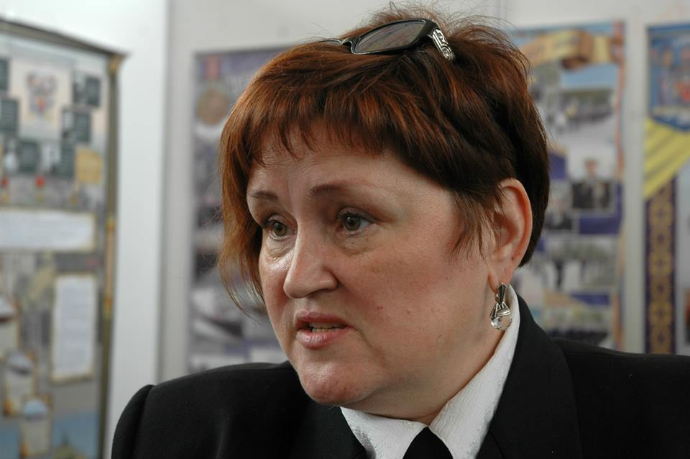
У Оксаны Сачинской, преподавателя инженерной графики и стандартизации, куратора 222-ой судомеханической группы одесской мореходки имени Маринеско, более чем десятилетний опыт подготовки будущих моряков.
Преподаватель – из династии механиков, сын тоже судовой механик, восемь лет в море.
Главными качествами судового механика считает честность, сообразительность и золотые руки.
– А как же голова? – интересуемся.
– Если этих трех качеств нет, то и головы нет, – однозначно утверждает Оксана Павловна.
Преподавательскому составу мореходки «низкий поклон», говорит она. То, что дают они курсантам, добавляет, это действительно практические знания.
– Оксана Павловна, а как убедить зарубежного работодателя в том, что наша система обучения более универсальная и наши моряки – приоритет на флоте?
– Они прекрасно знают, что наши ребята подготовлены намного лучше и работают сильнее, чем те же филиппинцы. Просто филиппинцам платят меньше, чем нашим.
О качестве подготовки ребят в стенах училища Оксана Сачинская говорит кратко, но уверенно:
– Минимальный максимум, который должны знать будущие моряки, они здесь получают. К тому же сам курсант понимает: если он не будет знать язык и не изучать скрупулезно специальные дисциплины – в море ему делать нечего.
– Море само делает свой отсев, – утверждает она.
Низкая подготовка моряка, которая выявляется уже в море, – это также недоработка кадровой службы крюинговой компании, считает преподаватель мореходки.
– Они должны тщательнее делать отбор, чтобы не было потом таких случаев. А наша задача, как учебного заведения, дать курсантам максимум знаний, – подытоживает Оксана Сачинская.
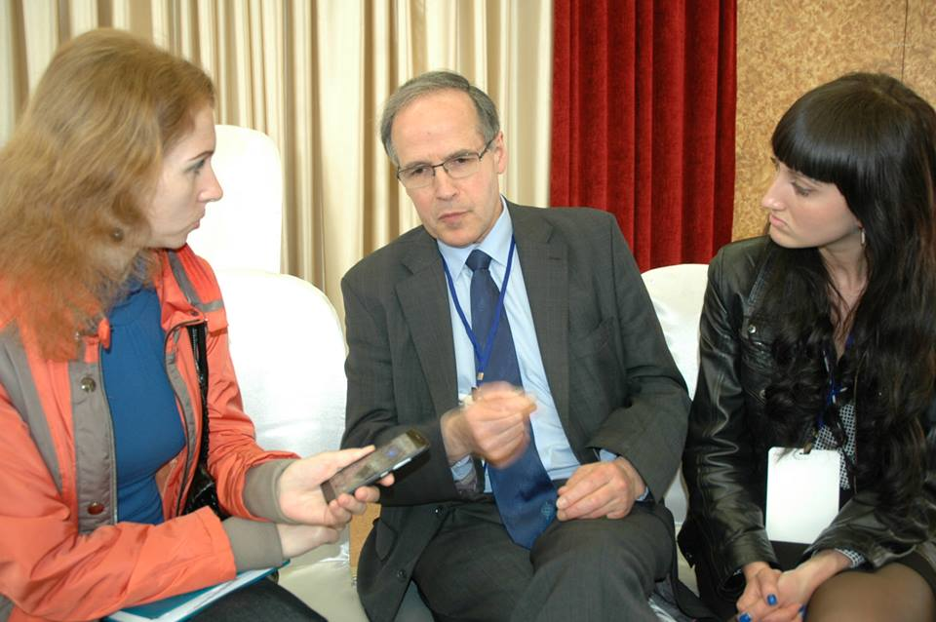
Филипп Вейк, исполнительный директор морского института Великобритании (МИВ),
отмечая важность проводимого форума, указал, что не все, на его взгляд, важные вопросы были рассмотрены. В частности, касательно компетенции украинских курсантов и управления на берегу. Поскольку морская промышленность растет, соответственно должны улучшаться и услуги. Такие вопросы, надеется он, будут решены на третьем форуме в будущем году.
Относительно оценки деятельности одесского отделения морского института и его перспективы, г-н Вейк отметил:
– Украина – главный поставщик квалифицированных моряков на морской мировой флот. Поэтому данный филиал весьма значим для нас.
– Задача одесского отделения, – уточнил он, – поощрять моряков присоединяться к МИВ. Наш институт является частью ИМО, поэтому опыт, перенимаемый в организации, мы хотят передать и украинским морякам.
Качество подготовки моряка, определяется, для начала, наличием диплома, «должна быть какая-нибудь бумага», говорит он.
– Но это не означает, что моряк имеет квалификацию, – уточняет Филипп Вейк. – Поэтому, многие судоходные компании сами вкладывают средства в повышение его уровня.
Но самое главное, считает он, человек должен сам стремиться развивать себя и получать новые знания.
Государство должно продвигать моряков
Украинцы за последние несколько лет опустились на четвертую позицию на мировом рынке по комсоставу и упали примерно на половину по рядовым кадрам, говорят эксперты кадрового рынка. Причины этому: кризис на рынке, высокие зарплаты, которые требуют наши моряки, вопросы дисциплины на судах и, опять же, низкий уровень подготовки рядового состава. Поэтому сегодня судовладельцы выходят на новые рынки, где можно найти более дешевую и более выносливую рабочую силу.
– Конкурировать с юго-восточной Азией нам сложно, – признает Юрий С., представитель одной из европейских судоходных компаний.
На вопрос «Что делать?» предлагает, для начала, ужесточить требования по подготовке моряков. Этим должны заниматься тренинговые центры, считает специалист.
– Не бывает матроса без плавательной практики, – уверяет он. – Невозможно подготовить человека просто на лекции – вязать канаты, швартовать судно.
Не менее важна для моряка и самоподготовка, соглашается Юрий с исполнительным директором МИВ:
– Если человек хочет, он этого добьется, если же нет – вы ни чем не заставите его это сделать.
Но и это еще не все, утверждает он.
– На Филиппинах – это государственный бизнес, – говорит Юрий С. – У нас же никто в этом не заинтересован. Нет своего флота – не для чего подготавливать моряков.
Должно, что-то измениться в головах и менталитете чиновников, считает эксперт.
– Должен быть еще маркетинг, – включается в разговор Леонид Монюк, директор компании «L-stream Ltd», – продвижение моряка на международный рынок. Моряк – это тоже товар и его надо уметь преподнести.
Это должно осуществляться не иначе как на государственном уровне, утверждает он:
– Мы должны убедить мировой рынок, что наши моряки – лучшие.
– Для нас было бы важно, если бы на государственном уровне было бы понимание, что это важно для страны, – соглашается с экспертами Михаил Миюсов, ректор ОНМА. – Потому что каждый раз каждому новому чиновнику надо объяснять все с нуля.
Украина может сделать своим приоритетом поставку моряков на мировой рынок, но не менее важным считает ректор и налаживание собственной грузоперевозки. Правда, говорит он, рассчитывать, что государство само восстановит флот – не приходится. Надежду возлагает на наших крупных бизнесменов, которые могут создать собственное судоходство.
Количество – качество: чему отдать предпочтение
О качестве филиппинских и украинских моряков рассуждает г-н Грегори Галанакис, управляющий директор компании «Epsilon Hellas.
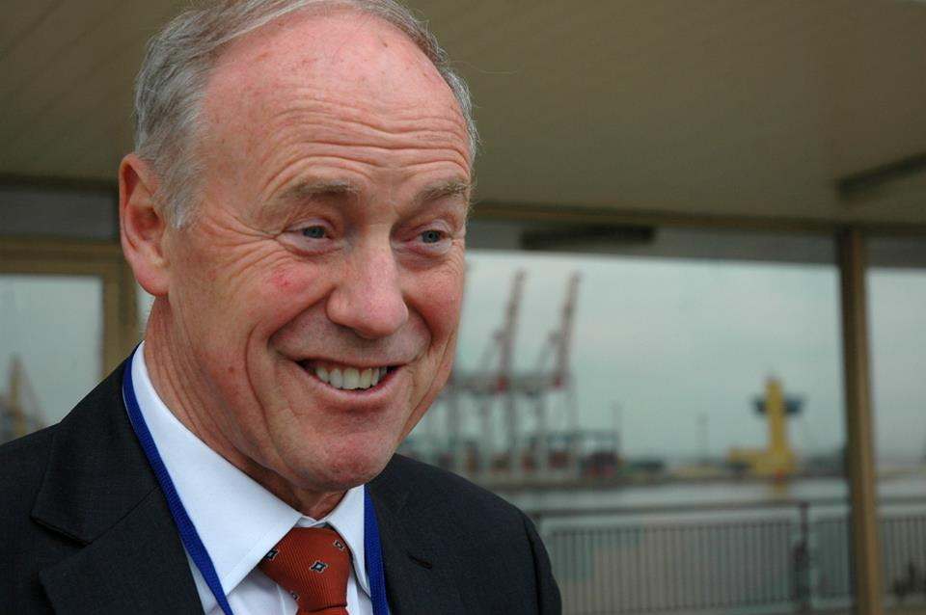По его мнению, сегодня четверть моряков мирового флота – филиппинцы. Филиппинские моряки относительно дешевые, относительно образованы, говорит он.
Несомненно, соглашается Грегори Галанакис, украинские моряки достаточно квалифицированны и их много, но есть существенный недостаток: низкий уровень английского языка у рядовых моряков и…алкоголь.
Преимуществом украинского рынка г-н Галанакис считает уровень образования именно офицерского состава.
У украинских моряков зарплата выше, чем у филиппинских примерно на 10-15%, снова конкретизирует тему. Возможно, поэтому большинство греческих компаний больше заинтересованы в филиппинских кадрах. Хотя, говорит, есть ряд судовладельцев, которые «очень любят украинских моряков и не собираются их менять». Но, опять же, речь именно об офицерском составе.
Питер Свифт, президент Международной организации «Гуманитарный ответ пиратству» тоже считает, что у украинских моряков-офицеров хорошее образование и подготовка с высокой международной репутацией. Считает весьма удовлетворительным и уровень отдачи в работе.
Минус в подготовке рядового состава тот же – отсутствие «хорошего английского».
– Индусы, – приводит он пример, – в этом отношении имеют преимущество перед нашими моряками, так как у них английский – практически родной язык. Широко используется английский и на Филиппинах.
Но с другой стороны, рассуждает, очень тяжело найти хорошо говорящих на английском моряков среди китайцев. Тем не менее, убежден Питер Свифт, наши моряки все еще довольно высоко ценятся на международном рынке.
Чтобы Украине удержать эту позицию и дальше, советует выпускать больше офицерских кадров, а рядовой состав уменьшать. В Украине есть хороший потенциал, считает он, из которого можно воспитать «классных офицеров».
Да, разная динамика офицерских и рабочих украинских кадров на мировом рынке присутствует, согласен со специалистами и ректор ОНМА Михаил Миюсов.
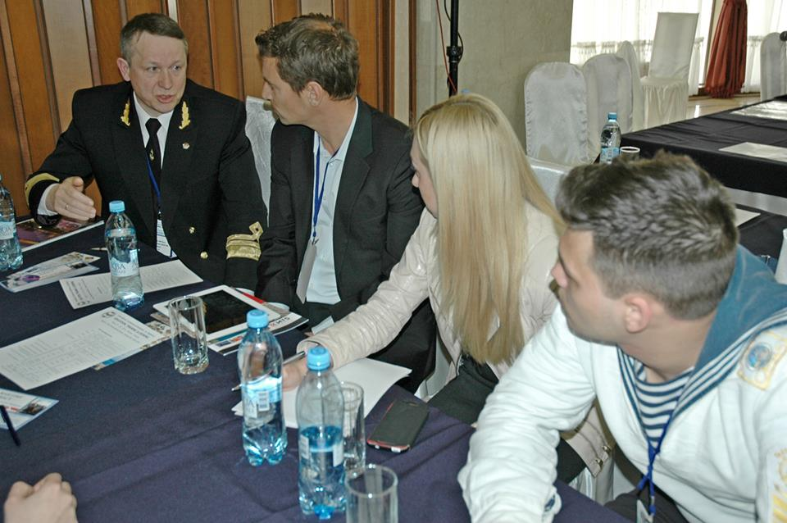
– У нас очень разный контингент людей, которые идут в море, – поясняет он, – для тех, кто «идет прямой дорогой», т.е., хорошо окончил школу, поступил в ВУЗ, прошел практическую подготовку – все понятно. Но если человек, не имея отношения к морской специальности, решает пойти в море – ему сложно.
Поэтому, констатирует Михаил Валентинович, сегодня большинство иностранных компаний берут из наших моряков именно офицеров. Рядовой состав – это юго-восточная Азия, там более дешевая рабочая сила.
– Конечно, мы не можем соревноваться по количеству с Китаем, Вьетнамом, Филиппинами, но мы и не ставим такой задачи, при том населении нашей страны, которое есть на данный момент. Украинские моряки заняли достаточно серьезную нишу, и я думаю, что мы ее будем удерживать долгие годы, – уверен ректор ОНМА.
Лариса Ерошкина, Анатолий Венгрук
Справочно: организатор второго международного форума «Образование, подготовка и трудоустройство моряков» (ЕТС-2014) – Одесская национальная морская академия (ОНМА). Планируется проводить его ежегодно.
Форум ЕТС-2014 посвящен 70-летию со дня основания ОНМА.

http://moryakukrainy.livejournal.com/?skip=120

